Министерство образования Пензенской области

ГАПОУ ПО «Пензенский колледж информационных и промышленных технологий

(ИТ-колледж)»

Учебный комплекс информационных технологий

**ОТЧЕТ ПО ПРАКТИКЕ**

**ПО ПРОФИЛЮ СПЕЦИАЛЬНОСТИ**

ПМ 03 «Ревьюирование программных продуктов»  
09.02.07 «Информационные системы и программирование»

|  |  |
| --- | --- |
| Студента | Хохлова Д.М.. |
| Группа | 18ИТ20 |

Срок прохождения практики **21.03.2022**г. по **25.03.2022г**

|  |  |  |
| --- | --- | --- |
| Руководитель практики | ______________ | Валова О.О. |
| Ответственное лицо организации (базы практики) | ______________ | Голубятников С.А. |

МП

Пенза, 2022 г.

**Содержание**

|  |  |
| --- | --- |
| Задание по практике по профилю специальности |  |
| Краткая история предприятия, структура и описание рабочего места |  |
| Дневник по практике по профилю специальности |  |
| Аттестационный лист по практике |  |
| Приложение А Договор |  |
| Приложение Б Индивидуальное задание |  |

Министерство образования Пензенской области

ГАПОУ ПО «Пензенский колледж информационных и промышленных технологий (ИТ-колледж)»

Учебный комплекс информационных технологий

|  |  |
| --- | --- |
| Согласовано  Руководитель предприятия  _______________  С.А. Голубятников | Утверждаю  Директор _______________  Н.В. Чистякова |

**ЗАДАНИЕ ПО ПРАКТИКЕ**

**ПО ПРОФИЛЮ СПЕЦИАЛЬНОСТИ**

ПМ 03 «Ревьюирование программных продуктов»  
09.02.04 «Информационные системы (по отраслям)»

Задание выдал __________________Голубятников С.А.

С заданием ознакомлен ___________________ Хохлов Д.М.

Пенза, 2022 г.

| **п/п** | **Содержание заданий** | **Коды формируемых ПК** | **Комментарии по выполнению задания** |
| --- | --- | --- | --- |
|  | Осуществлять ревьюирование программного кода в соответствии с технической документацией | ПК 3.1 | выполнено |
|  | Выполнять измерение характеристик компонент программного продукта для определения соответствия заданным критериям | ПК 3.2 | выполнено |
|  | Производить исследование созданного программного кода с использованием специализированных программных средств с целью выявления ошибок и отклонения от алгоритма | ПК 3.3 | выполнено |
|  | Проводить сравнительный анализ программных продуктов и средств разработки, с целью выявления наилучшего решения согласно критериям, определенным техническим заданием | ПК 3.4 | выполнено |
|  | Выбирать способы решения задач профессиональной деятельности, применительно к различным контекстам | ОК 1 | выполнено |
|  | Осуществлять поиск, анализ и интерпретацию информации, необходимой для выполнения задач профессиональной деятельности | ОК 2 | выполнено |
|  | Планировать и реализовывать собственное профессиональное и личностное развитие | ОК 3 | выполнено |
|  | Работать в коллективе и команде, эффективно взаимодействовать с коллегами, руководством, клиентами | ОК 4 | выполнено |
|  | Осуществлять устную и письменную коммуникацию на государственном языке с учетом особенностей социального и культурного контекста. | ОК 5 | выполнено |
|  | Проявлять гражданско-патриотическую позицию, демонстрировать осознанное поведение на основе традиционных общечеловеческих ценностей | ОК 6 | выполнено |
|  | Содействовать сохранению окружающей среды, ресурсосбережению, эффективно действовать в чрезвычайных ситуациях | ОК 7 | выполнено |
|  | Использовать средства физической культуры для сохранения и укрепления здоровья в процессе профессиональной деятельности и поддержания необходимого уровня физической подготовленности | ОК 8 | выполнено |
|  | Использовать информационные технологии в профессиональной деятельности | ОК 9 | выполнено |
|  | Пользоваться профессиональной документацией на государственном и иностранном языках | ОК 10 | выполнено |
|  | Планировать предпринимательскую деятельность в профессиональной сфере | ОК 11 | выполнено |

***Коды формируемых компетенций***

|  |  |
| --- | --- |
| **Код** | **Наименование результата обучения** |
| ПК 3.1 | Осуществлять ревьюирование программного кода в соответствии с технической документацией |
| ПК 3.2 | Выполнять измерение характеристик компонент программного продукта для определения соответствия заданным критериям |
| ПК 3.3 | Производить исследование созданного программного кода с использованием специализированных программных средств с целью выявления ошибок и отклонения от алгоритма |
| ПК 3.4 | Проводить сравнительный анализ программных продуктов и средств разработки, с целью выявления наилучшего решения согласно критериям, определенным техническим заданием |
| ОК 1 | Выбирать способы решения задач профессиональной деятельности, применительно к различным контекстам |
| ОК 2 | Осуществлять поиск, анализ и интерпретацию информации, необходимой для выполнения задач профессиональной деятельности |
| ОК 3 | Планировать и реализовывать собственное профессиональное и личностное развитие |
| ОК 4 | Работать в коллективе и команде, эффективно взаимодействовать с коллегами, руководством, клиентами |
| ОК 5 | Осуществлять устную и письменную коммуникацию на государственном языке с учетом особенностей социального и культурного контекста. |
| ОК 6 | Проявлять гражданско-патриотическую позицию, демонстрировать осознанное поведение на основе традиционных общечеловеческих ценностей |
| ОК 7 | Содействовать сохранению окружающей среды, ресурсосбережению, эффективно действовать в чрезвычайных ситуациях |
| ОК 8 | Использовать средства физической культуры для сохранения и укрепления здоровья в процессе профессиональной деятельности и поддержания необходимого уровня физической подготовленности |
| ОК 9 | Использовать информационные технологии в профессиональной деятельности |
| ОК 10 | Пользоваться профессиональной документацией на государственном и иностранном языках |
| ОК 11 | Планировать предпринимательскую деятельность в профессиональной сфере |

**Цели и задачи производственной практики**

С целью овладения указанным видом профессиональной деятельности и соответствующими профессиональными компетенциями обучающийся в ходе освоения программы производственной практики

должен:

**иметь практический опыт:**

–создания информационных систем;

–тестирования и отладки информационных систем;

–применения информационных систем;

–установки и конфигурирования информационных систем;

–выявления и устранения причин неисправностей и сбоев информационных систем

**уметь:**

–создавать информационных систем;

–производить тестирование и отладку информационных систем;

–осуществлять сопровождение информационной системы, настройку под конкретного пользователя;

–подготавливать компьютерную систему к работе;

–проводить инсталляцию и настройку информационных систем;

–выявлять причины неисправностей и сбоев, принимать меры по их устранению;

**знать:**

–базовые понятия информационных систем;

–основные принципы информационных систем;

–методы тестирования и способы отладки информационных систем;

–информационное взаимодействие различных устройств через информационно-телекоммуникационную сеть «Интернет»;

–способы конфигурирования и установки персональных компьютеров, программную поддержку их работы;

–классификацию информационных систем;

**Краткая история предприятия, структура и описание рабочего места**

SECON - Ассоциация разработчиков программного обеспечения Пензенской области, объединяет руководителей софтверных компаний, разработчиков программного обеспечения, фрилансеров, преподавателей и студентов - активное сообщество IT-специалистов региона.

Ассоциация SECON образовалась в 2012 году. Ряд пензенских IT-компаний объединились, чтобы совместно решать общие задачи, в первую очередь, связанные с повышением профессионального уровня местных IT-специалистов. Ассоциация названа в честь конференции SECON - основного и самого значимого мероприятия в IT-сообществе города.

2 марта 2017 года Ассоциации присвоен официальный юридический статус. 29 июня 2018 года официально зарегистрирован товарный знак Ассоциации SECON.

Основная цель деятельности Ассоциации - координация и содействие деятельности членов Ассоциации, направленной на укрепление и развитие отрасли разработки программного обеспечения на территории Пензенской области.

**Структура предприятия**

|  |  |  |  |  |
| --- | --- | --- | --- | --- |
|  | Исполнительный директор Ассоциации SECON - Голубятников С.А. | | |  |
|  |  |  |  |  |
| Генеральный директор компании CodeInside - Максим Семёнкин |  | Генеральный директор компании SoftInvent - Александр Княжев |  | Сооснователь компании Надежные системы - Сергей Калашников |
|  |  |  |  |  |

Министерство образования Пензенской области

ГАПОУ ПО «Пензенский колледж информационных и промышленных технологий

(ИТ-колледж)»

Учебный комплекс информационных технологий

**ДНЕВНИК ПО ПРАКТИКЕ**

**ПО ПРОФИЛЮ СПЕЦИАЛЬНОСТИ**

ПМ 03 «Ревьюирование программных продуктов»  
09.02.04 «Информационные системы (по отраслям)»

|  |  |
| --- | --- |
| Студента | Хохлова Д.М. |
| Группа | 18ИТ20 |

Срок прохождения практики **21.03.2022**г. по **25.03.2022г.**

|  |  |  |
| --- | --- | --- |
|  |  |  |

Место прохождения «Ассоциация SECON»

Руководитель практики от предприятия Голубятников С.А.

Пенза, 2022 г.

| **№ п/п** | Дата | **Виды работы, выполняемой студентом во время практики** | **Количество часов** | **Подпись наставника** |
| --- | --- | --- | --- | --- |
|  | 19.03.22 | Организация рабочего места | 4 |  |
|  | 21.02.22 | Поиск и использование информации, необходимой для эффективного выполнения профессиональных задач, профессионального и личностного развития | 5 |  |
|  | 22.02.22 | Уметь использовать информационно-коммуникационных технологий в профессиональной деятельности | 5 |  |
|  | 23.02.22 | Уметь провести анализ информационной системы компьютерных технологий компании | 5 |  |
|  | 24.02.22 | Уметь разрабатывать информационные системы | 5 |  |
|  | 25.02.22 | Уметь тестировать и отлаживать информационные системы | 5 |  |
|  | 26.02.22 | Уметь применять информационные системы, осуществлять установку и настройку | 5 |  |
|  | 27.02.22 | Уметь изменять конфигурацию информационных систем для конкретного проекта | 5 |  |
|  | 28.02.22 | Уметь выявлять характера и причины возникновения сбоев и неполадок в работе и причин отказа программного обеспечения, принятие решения о дальнейших действиях. | 5 |  |
|  | 28.02.22 | Уметь осуществлять сопровождение информационной системы, настройку под конкретного пользователя, согласно технической документации | 5 |  |
|  | 29.02.22 | Оформление отчета о прохождении производственной (по профилю специальности) практики | 5 |  |

Руководитель практики от предприятия ________________/Голубятников С.А./

МП

Руководства для пользователей и администраторов системы.

Для начала нужно запустить конфигуратор. Для этого выберите информационную базу и нажмите на «Конфигуратор».

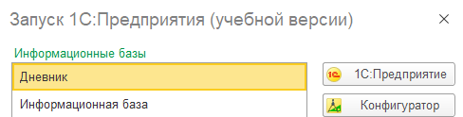

Чтобы загрузить информационную базу зайдите в конфигуратор, далее выберите Администрирование — Загрузить информационную базу. Далее выберите файл «1Сv8.dt» на съемном носителе с которым предоставлялась информационная система.



Чтобы создать новую роль и поменять права, найдите вкладку «Роли», чтобы создать новую роль нажмите правой кнопкой мыши по вкладке, потом кнопку «Добавить». Чтобы изменить права роли, дважды нажмите левой кнопкой мыши и выберите нужные права.

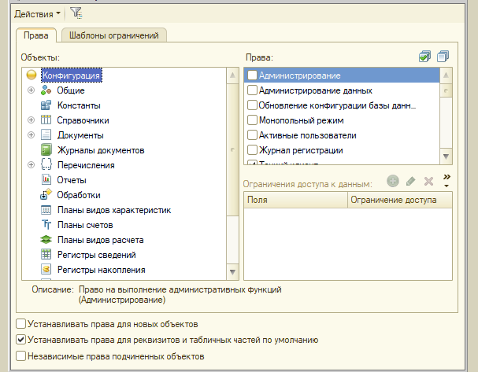

Еще нужно создать нового пользователя для вашей роли. Для этого вам надо зайти на вкладку «Администрирование», затем нажать на пункт «Пользователи».



Откроется окно со списком пользователей. Там надо будет нажать на значок с «+», указываете имя пользователя и на следующей вкладке («Прочие») выбираете нужную вам роль.

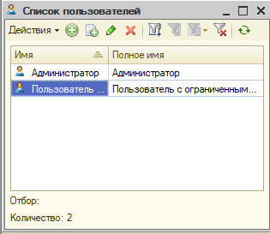

Руководство пользователя:

Введение

Настоящее руководство является частью пользовательской документации на учетную систему. Включает следующие разделы:

Общие сведения - содержит спецификации аппаратных средств и программного обеспечения рабочего места, описание пользовательского интерфейса;

Подготовка к работе – описывает процедуры установки, настройки и запуска программного продукта;

1 Общие сведения

1.1 Назначение и возможности:

Информационная система предназначена для автоматизации деятельности учета основных средств на предприятии.

1.2 Пользовательский интерфейс:

Главная страница личного кабинета пользователя ИС:

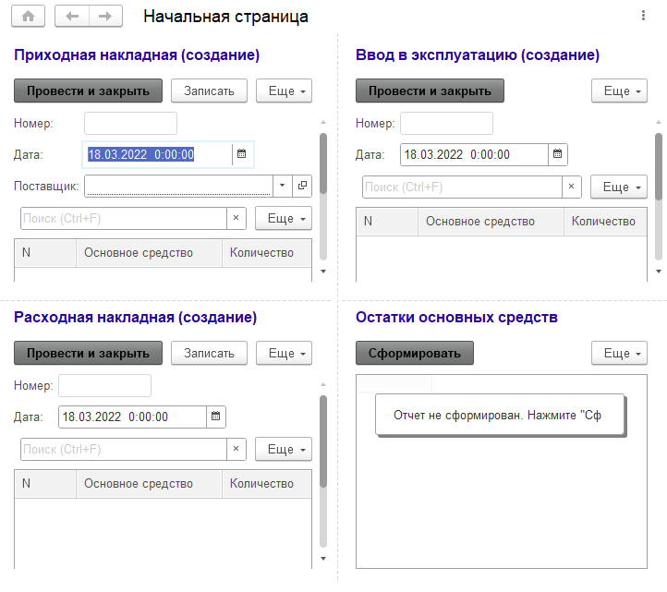

Главное меню

Главное меню располагается в левой части главного окна программного продукта.

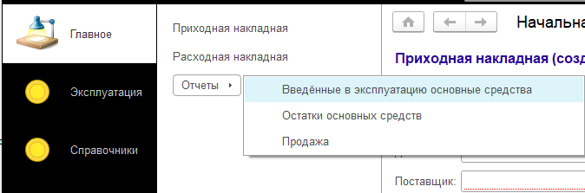

2. Подготовка к работе

Установка ПО

После получения дистрибутива распакуйте архив и запустите файл setup.exe

[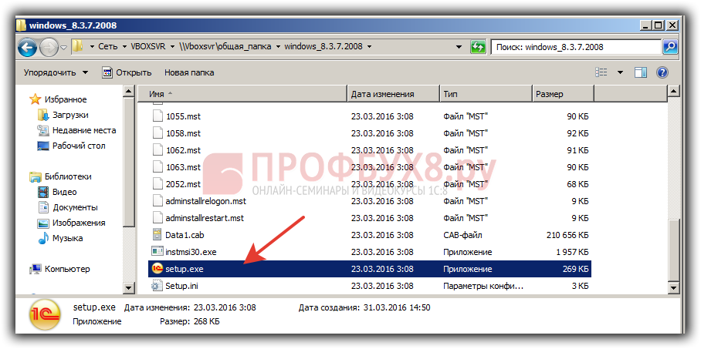](https://profbuh8.ru/wp-content/uploads/2016/04/Ris.-1.-Ustanovka-platformyi-1.png)Затем нажмите на кнопку *Далее*:

[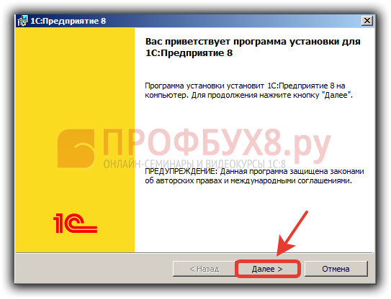](https://profbuh8.ru/wp-content/uploads/2016/04/Ris.-2.-Ustanovka-platformyi-2.png)

Выберите, нужные компоненты. По умолчанию устанавливаются: 1С:Предприятие (толстый и тонкий клиент), Интерфейс на различных языках (английский и русский). Нажимаем на кнопку *Далее*:

[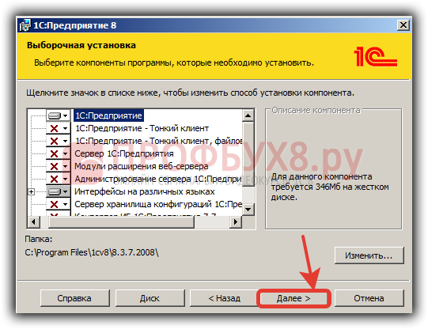](https://profbuh8.ru/wp-content/uploads/2016/04/Ris.-3.-Ustanovka-platformyi-3.png)

Выберите язык интерфейса по умолчанию:

[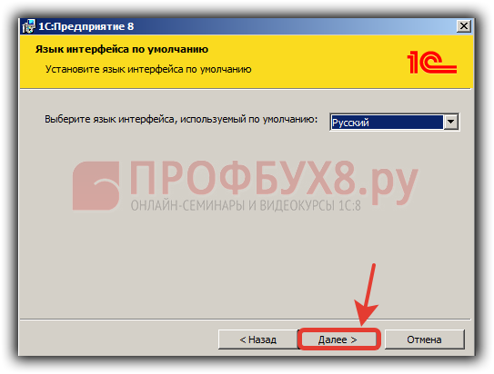](https://profbuh8.ru/wp-content/uploads/2016/04/Ris.-4.-Ustanovka-platformyi-4.png)

Нажмите на кнопку *Установить:*

[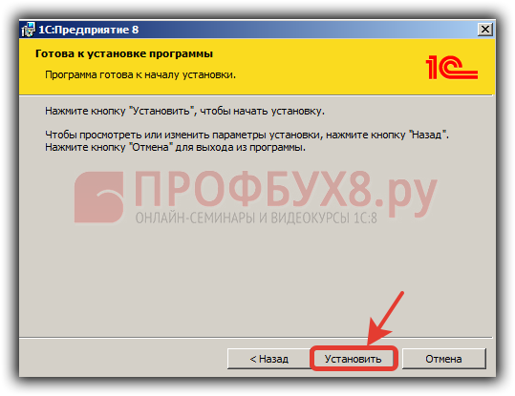](https://profbuh8.ru/wp-content/uploads/2016/04/Ris.-5.-Ustanovka-platformyi-5.png)

Далее предлагается установить драйвер защиты. Если у Вас аппаратный USB ключ защиты и до этого еще не устанавливали платформу, то флажок оставляем. Во всех других случаях:

* программная лицензия;
* аппаратный ключ защиты, но эта уже не первая установка платформы;
* многопользовательский аппаратный ключ защиты установлен на другом компьютере в локальной сети;

– флажок снимаем и нажимаем кнопку *Далее*:

[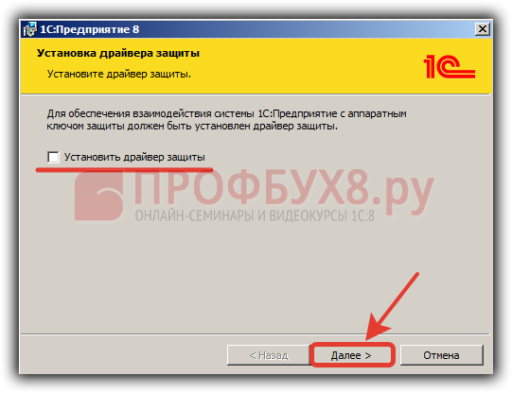](https://profbuh8.ru/wp-content/uploads/2016/04/Ris.-6.-Ustanovka-platformyi-6-2.png)

Готово:

[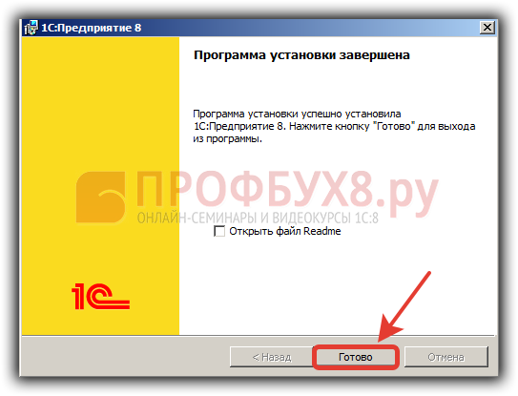](https://profbuh8.ru/wp-content/uploads/2016/04/Ris.-7.-Ustanovka-platformyi-7.png)

**Аттестационный лист по практике**

**Хохлов Дмитрий Михайлович**

обучающегося на 4 курсе

по специальности/профессии СПО

09.02.07 «Информационные системы и программирование»

Хохлов Д.М. успешно прошел производственную практику по профессиональному модулю ПМ 03 «Ревьюирование программных продуктов» в объеме 54 часа с **21.03.2022**г. по **25.03.2022г**. в организации «Ассоциация SECON», расположенной по адресу г. Пенза, улица Суворова, 66

**Виды и качество выполнения работ**

|  |  |  |
| --- | --- | --- |
| **Виды и объем работ, выполненных обучающимся во время практики** | **Качество выполнения работ в соответствии с технологией и (или) требованиями организации, в которой проходила практика** | |
| Вводный инструктаж. Знакомство с работой организации, учреждения. | ПК 2.1-2.4, ОК 1-9 | освоены |
| Поиск и использование информации, необходимой для эффективного выполнения профессиональных задач, профессионального и личностного развития | ПК 2.1-2.4, ОК 1-9 | освоены |
| Использование информационно-коммуникационных технологий в профессиональной деятельности | ПК 2.1-2.4, ОК 1-9 | освоены |
| Анализ информационной системы компьютерных технологий компании | ПК 2.1-2.4, ОК 1-9 | освоены |
| Разработка информационные системы | ПК 2.1-2.4, ОК 1-9 | освоены |
| Тестирование и отлаживание информационные системы | ПК 2.1-2.4, ОК 1-9 | освоены |
| Применение информационные системы, осуществлять установку и настройку | ПК 2.1-2.4, ОК 1-9 | освоены |
| Изменение конфигурацию информационных систем для конкретного проекта | ПК 2.1-2.4, ОК 1-9 | освоены |
| Выявление характера и причины возникновения сбоев и неполадок в работе и причин отказа программного обеспечения, принятие решения о дальнейших действиях. | ПК 2.1-2.4, ОК 1-9 | освоены |
| Оформление отчета по итогам практики. Защита отчета | ПК 2.1-2.4, ОК 1-9 | освоены |

**Характеристика учебной и профессиональной деятельности обучающегося во время учебной/производственной практики**

За период прохождения производственной (по профилю специальности) практики обучающийся посетил 5 дней, по уважительной причине отсутствовал 0 дней, пропуски без уважительной причины составили 0 дней.

Нарушения трудовой дисциплины, правил техники безопасности и производственной санитарии, а также правил внутреннего распорядка со стороны практиканта не отмечены.

В процессе прохождения производственной практики Хохлов Дмитрий Михайлович проявил себя как работник исполнительный, ответственно относится к порученным заданиям. Стремится приобретать новые знания и грамотно использовать имеющиеся.

В результате прохождения производственной практики Хохлов Д.М. заслуживает оценку « ».

Дата 25.03.2022 г.

|  |  |  |
| --- | --- | --- |
| Руководитель практики | ___________________ | /Валова О.О./ |
| Ответственное лицо организации (базы практики) | ________________ | /Голубятников С.А./ |

МП

С результатами прохождения практики

Ознакомлен ___________________ /Хохлов Д.М./

25.03.2022 г.